抚顺二中2012届高三第一次月考试题
地理
一、选择题(每题有四个选项，只有一个是正确答案，请选出并将答案涂在答题卡上，每题l．5分，共60分)
上海市(约31°N)业主李某在发现所购商品房居室里日照时间极短，且达不到满窗而向法院起诉退房，法院依据<上海市城市规划管理技术规定》中“受遮的居住建筑的居室，（ ）月（ ）日满窗日照的有效时间不少于连续l小时”的有关规定，责成房产公司退还其各类费用。据此完成下题。
1．材料“（ ）月（ ）日满窗日照的有效时间不少于连续l小时”的指标，你认为以哪一日来确定较为合理
A．春分日 B．夏至日 C．秋分日 D．冬至日
2．为了达到上述要求，房产公司在建楼时，应使南北楼房有一定距离。理论上，楼高相同的情况下，楼房间距北京比上海应宽些，原因是
A．北京比上海地形复杂 B．北京比上海正午太阳高度小
C．北京比上海年太阳辐射总量少 D．北京比上海天气干燥
读“6月22日某地太阳高度的日变化示意图”(图中的曲线)(不考虑海拔因素)
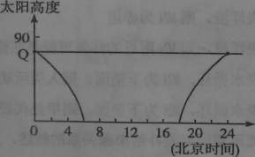
3．该地的地理坐标是
A．0°，60°W B．90°N，60°E
C．90°S，120°E D．23°26′N，180°
4．Q点 (与纵轴的交点)的数值可能为
A．55°23′ B．70°58′
C．66°34’ D．63°46′
下图中A、B昼长比例为l：2，北京时间为12点，据此回答下题。
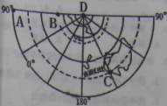
5．右图图所示时刻，C地时间为
A．6月22日9点
B．6月22日14点
C．12月22日9点
D．12月22日14点
6．下图中，表示D处当天太阳运行轨迹的是
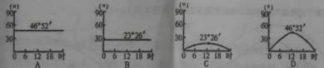
下图为某地等高线示意图。两地理兴趣小组9月23日在图示地区宿营，甲地的小组在5：O0(地方时)看到日出，乙地的小组在5：30(地方时)看到日出。
甲乙两地的相对高度为800米。回答7～8题。
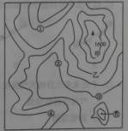
7．图中①—④四地中，此日地方时6点能看到日出的是
A．① B．②
C．③ D．④
8．⑤地海拔高度可能为
A．880米 B．-850米
C．90米 D．420米
下图为“我国南方某地区等高线地形示意图(单位：米)”，途中虚线表示山脊线或溪流。读图画答下题。
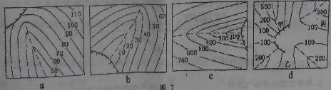
9．与“飞流直下三千尺，疑是银河落九天”所描述景观相符的是
A．a B．b C．c D．d
10．d图中甲处最易发生的地质灾害是
A．滑坡 B．地震 C．泥石流 D．火山
11．读我国东部某地一月等温线分布图，下列说法不正确的是
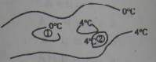
A、图中①处气温在0℃以下，②处气温在4℃以上
B、图中②处可能有环境污染现象
C、②处可能为四周高、中部低的盆地地形
D、其他条件相同的情况下，①处的降水量较少
在锋面气旋中，由于冷锋的移动速度较快，冷锋追上暖锋而形成的天气系统称为锢囚锋，读下面锋面气旋与锢囚锋的剖面示意图，回答下面l2—13题。
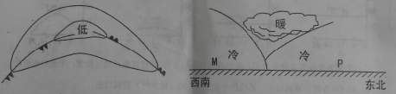
12．以下关于材料图中所提的锢囚锋的符号绘制正确的是
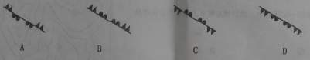
13．P处未来几日的天气情况可能是
A．气压会持续降低 B．气温会升高
C．持续晴朗 D．会阴雨天气
读“气压带及其两侧风带的风向示意图”，完成14—15题。
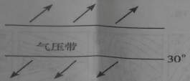
14．该气压带是
A．北半球副热带高气压带 B．南半球副热带高气压带
C．北半球副极地低气压带 D．南半球副极地低气压带
15．当该气压带分布在图示位置时，地中海沿岸
A．高温多雨 B．温和多雨 C．炎热干燥 D．寒冷干燥
读下面四幅近地面气流分布图，完成l6题。
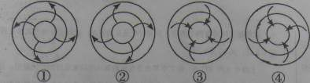
16．四幅图中能正确反映西北太平洋台风的是
A．① B．② C．③ D．④
构建模式图，探究地理基本原理、过程、成因及规律，是学习地理常用的方法之一。下面示意图可表示某些地理现象的发生与变化，箭头呈逆时针方向。读图回答l7～18题。
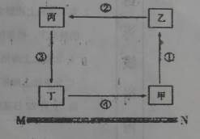
17．如果该图为大气运动循环模式，MN为下垫面，则
A．丙点气压大于丁，因而气流由丙流向丁
B．丁地是海洋，甲地是陆地
C．盛行风带④影响下可能是高温多雨的气候
D．气压带甲控制下是高温多雨的热带雨林气候
18．如果该图为地球上水体循环图，
A．箭头代表洋流，则MN为赤道
B．箭头代表洋流，则MN附近的洋流可能是寒流
C．箭头代表水循环，MN为下垫面，则人类活动对环节③的影响最大
D．箭头代表水循环，MN为下垫面，则甲处代表海洋
19．关于我国河流汛期同河流补给来源关系的叙述，正确的是
A．以雨水补给为主的河流，全年流量稳定
B．以高山冰雪融水补给为主的河流，夏汛最明显
C．以季节性积雪融水补给为主的河流，常形成秋汛
D．以地下水补给为主的河流，汛期在夏秋季节
20．当北印度洋海区洋流与印度洋海区南赤道暖流方向一致时
A．松花江正值结冰期 B．长江流域易发生洪水
C．天山冰雪大量融化 D．广州处于高温季节
21．下列叙述不正确的是
A．西欧海洋性气候的形成，直接得益于暖湿的北大西洋暖流
B．俄罗斯的北冰洋港口摩尔曼斯克终年不冻，也是因受暖流的影响
C．加拿大拉布拉多半岛沿海地方，1月份平均气温比同纬度的英国伦敦的气温低得多，是洋流影响
D．澳大利亚西海岸和秘鲁太平洋沿岸的荒漠环境，暖流起了一定的作用
22．关于地表形态及成因的叙述，正确的是
A．黄土高原千沟万壑、长江三峡，是流水的侵蚀作用形成的
B．角峰、U形谷是内力作用形成的
C．渭河平原主要是外力作用形成的
D．我国的西北地区的沙丘是风的侵蚀作用形成的
23．下图是我国西北某类农业区的示意图，该图中农业区所在的地形属于
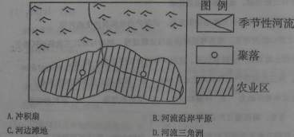
读下图“模拟大陆自然带分布图”。回答24—25题。
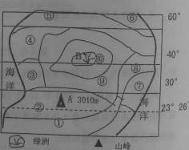
24．B现象和下列哪种现象同属一种自然带分布规律
①南半球缺失苔原带
②尼罗河沿岸的“绿色走廊”
③安第斯山南段东麓的温带荒漠
④塔克拉玛干沙漠
A．①④ B．①③
C．④ D．①②③
25．A自然带带谱与下列图示自然带吻合的是：
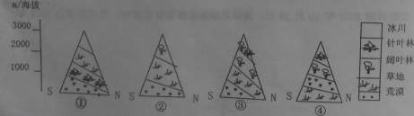
A．① B．② C．③ D．④
右图表示1978—2008年期间，甲、乙、丙、丁四个城市人口变动统计情况（人口迁移差额率为人口迁入与迁出的差额占总人口的比重）。读图回答26—27题。
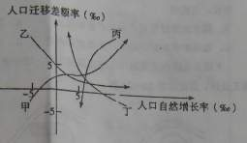
26．甲曲线所代表的城市
A．人口一直在增长
B．人口压力较大
C．人口老龄化日趋严重
D．2008年后人口只有迁入
27．下列省区中，最符合丁所反映人口变动情况是
A．四川 B．新疆 C．河南 D．江苏
省城市布局由三个都市圈（南京、苏锡常、徐州）和五条城镇聚合轴（徐连、宁通、沪宁、新宜、连通）构成，“三圈五轴”以城市为核心，城镇聚合轴为骨架，都市圈为网络，它将带动和推进全省的城市化。据此回答28、29题。
28．三个都市圈共同的自然特点是
A．矿产资源丰富 B．经济发达 C．季风气候 D．海运便利
29．关于目前江苏省城市化的叙述，不正确的是
A．城镇聚合轴往往是主要交通干线
B．三个都市圈全部位于我国东部发达地区
C．城市化速度趋缓，出现逆城市化现象
D．省内城市化水平表现出明显的地区不均衡性
魔芋又名麻芋、鬼芋，是一种芋头科多年生的草本植物。它具有预防动脉硬化和防治心脑血管疾病、提高机体的免疫力、防治癌瘤的功效。其药用价值使其市场的需求量越来越大。为了满足市场需求和农民增收，近年来，华北某县科技局将魔芋从海拔300—500米的山区移植到海拔110米的村庄进行试种，经过农业技术人员的指导，魔芋的成活率达到了100%。
30．魔芋从海拔300—500米的山区移植到当地平原，应当克服的自然因素是
A．气候 B．水源 C．土壤 D．地形
我国主要农产品中，粮、棉、油菜籽、肉类、果蔬等产量都已跃居世界第一位。“入世”后，中国农业将面临新的发展机遇和挑战。回答31、32题。
31．加入WT0后，我国下列农产品中，受国际市场冲击最大的是
A．粮食 B．肉类 C．水果 D．蔬菜
32．2001年春，日本对我国出口农产品实行配额限制，征收高额关税，保护了本国的相关农业。这说明
A．国家政策措施对农业生产影响很大 B．我国出口农产品的质量有待提高
C．市场需求决定农业生产的类型和产量 D．农产品出口风险大，应立足国内市场
下图为我国南方某城市工业布局变化图，近年来，在b处形成了以高技术产业为主的新工业区。据此回答33—34题。
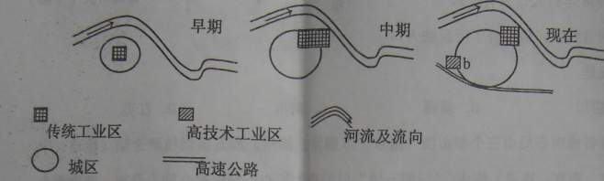
33．初期市中心吸引工业集聚的优势是
A．市场和交通 B．资源和市场 C．市场和科技 D．资源和能源
34．有关该地工业结构的变化，下列叙述正确的是
A．传统工业萎缩，因为城市用地规模扩大挤占工业区
B．传统工业需要大量工业用水，所以逐渐靠近水源
C．交通和科技的进步带动该地高新技术的发展
D．高新技术工业区远离河流，是因为高新技术工业不需要太多水源
35．2004年底，中央经济工作会议提出：中国要逐步构建节约型的产业结构和消费结构，走出一条具有中国特色的节约型发展道路。下列哪项不属于节约型发展道路
A．多产出，高经济增长 B．重视生态农业，改善生态环境
C．倡导循环经济，变废为宝 D、走可持续发展的道路
36．下面各项中，适宜应用遥感技术的是
A．人口普查 B．台风定位 C．飞行导航 D．确定某点高程
以下材料是20世纪下半叶我国强沙尘暴发生频率与土地沙化速度统计表，据此回答
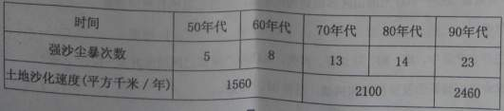
37．表中显示我国的土地沙化速度在不断加快，其主要原因可能是
A．西北干旱地区生态环境的进一步恶化
B．南方北回归线附近地区出现沙化
C．长江中上游地区毁林现象严重
D．华北地区土地盐碱化面积扩大
38．为了制止强沙尘暴次数增多和沙化速度加快的趋势，我们应采取的积极有效的措施是
A．开采地下水灌溉，变沙地为耕地和草地
B．在干旱地区减少耕地，扩大牧场载畜量
C．在农牧交错地带，逐步推进退耕还草
D．在干旱地区禁止任何经济活动的开展，以保护当地脆弱的生态环境
广东省北部山区及粤东、粤西等地经济发展比较缓慢，现将与珠江三角洲地区联手，在当地划出专用土地设立产业转移园区。运用所学的知识回答39～40题。
39．近年来，珠三角部分产业群向粤北山区转移，这一现象起主要作用的因素是
A．土地成本和劳动力 B．环境和技术 C．交通和市场 D．原料和能源
40．在粤北、粤东、粤西建立产业转移园区将有利于
A．充分利用三地丰富的矿产资源 B．节约土地，形成集聚效应
C．城市人口向农村转移 D．促进工业向乡村地区扩散
第Ⅱ卷主观题(满分30分)
41．阅读下面的文字材料和世界区域局部图答题：(16分)
材料一：据报道，2009年10月19日，中国籍货轮“德新海”号在由南非开往印度航次中，在塞舌尔岛东北3 2 0海里(南纬1度4 9分3．9秒，东经6 0度4分4 9秒)在印度洋遭索马里海盗劫持。
材料二：第十九届世界杯足球赛决赛周将于2010年6月在南非的十个城市举行，揭幕战将于2010年6月11日l6：00在约翰内斯堡足球城球场举行，本届是首次在非洲举行的世界杯。北京时间2007年10月30日，国际足联在总部苏黎世宣布；巴西将承办2014年世界杯。
材料三：大洲局部图
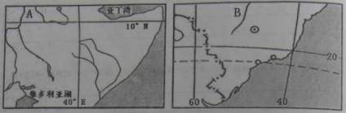
（1）据材料一回答：
索马里所在大洲地形特点和气候类型是： （4分）
（2）据材料二回答：
体育比赛最适宜的温度环境是l5℃～20℃，南非世界杯就选定在6月举行，请你从地理角度推荐2014年巴西世界杯足球赛比赛月份并说明理由。
推荐 月，理由： (4分)
(3)比较材料三中的两幅局部图，完成下表：(8分)
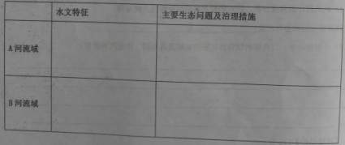
42．读“2009年西藏、江苏两省区产业结构统计图”和“相关铁路示意图”，分析完成下列要求(14分)：
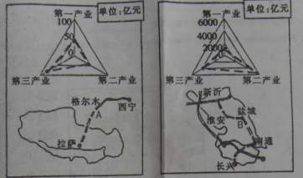
- 概括江苏和西藏两省区产业构成特点。（4分）
- 简析建设A、B两铁路线的共同的作用？两铁路的建设分别会产生什么样的不利影响？（6分）
- 分析B省建设风能电站的有利因素。（4分）
第III卷选做题（满分10分）
13．A．【自然灾害】（10分）读图，①、②分别代表台风“云娜”和“蝎虎”的运行路径图，读图回答。
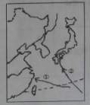
- 从水循环的角度分析，能对两股台风的这种移动方向起推波助澜作用的动力可能是
- 分别指出中、日两国相似自然灾害的名称及其原因（答出两种类型）
B．【环境保护】（10分）读下图，完成下列各题。
（1）图中①、⑤所反映的环境问题
分别是 、 。
（2）图中②所示环境问题，在我国主要出现在 地区。
（3）图中④所反映的环境问题在西欧和日本影响表现不明显。该问题是 及其原因 。
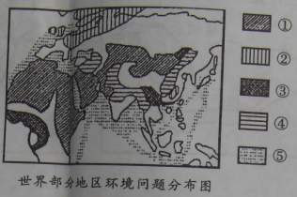
参考答案
DBACD BCDCA DBDAC DCBBA DAADB BDCCA AAACA BACAB
41．(16分)
(1)(4分)以高原为主(高原大陆) 热带草原、热带沙漠
(2) (4分)6月(或5、7月等)，巴西大部分属热带草原气候，6月(冬半年)气温适宜，降水较少。
(3) (每空2分，共8分)
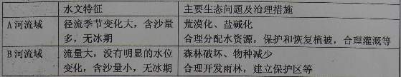
42．（14分）
(1)西藏的产业构成以第三产业为主，第一、二产业的比例相当；江苏的产业构成以第二产业为主，第一产业的比例最低。(4分)
(2)修建A、B两铁路共同的区位因素是合理布局交通网；促进沿线经济发展 A铁路的建设会对沿线脆弱的生态环境造成破坏；B铁路的建设会占用大量耕地 (6分)
(3)受东南季风影响，风能丰富；经济发达，对能源需求量大，市场广阔；有大量的沿海滩涂，用地条件好。(4分)
43．A(1)日本暖流或东南季风(2分)
(2)洪涝、台风。 从纬度位置上看，两国都位于中低纬度，季风、锋面气旋活动频繁，洪涝灾害常见：从海陆位置上看，两国都位于西太平洋沿岸，夏秋季节频遭台风袭击；(4分)
地震、滑坡、泥石流灾害。 从地质构造上看，两国都位于板块的交界处，地壳薄弱，多火山地震；从地形地势上看，两国都是多山国家，在其他自然灾害的诱发下，往往爆发滑坡、泥石流灾害。(4分)
B(1)沙漠化、海洋污染(4分)
(2)南方(2分)
(3)水土流失(2分) 西欧：地势平坦，降水均匀(植被覆盖率高)；日本：植被覆盖率高。(2分)

